|  |  |
| --- | --- |
|  |  |

Dari Gambar di atas, dapat diketahui bahwa iterasi diselesaikan dalam 4 epoch yang sudah memiliki nilai 0. Untuk memperoleh gambar diatas bisa menggunakan perintah net = train(net,p,t) yang mana perintah tersebut disediakan oleh MATLAB untuk menyingkat proses pelatihan perceptron. Tujuan dilakukannya pelatihan agar epoch = 0.

Setelah selesai dilakukan pelatihan, kita dapat mengecek bobot dan bias optimalnya dengan cara :

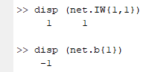

Dimana, nilai w1 = 1, w2 = 1, dan bias = -1.